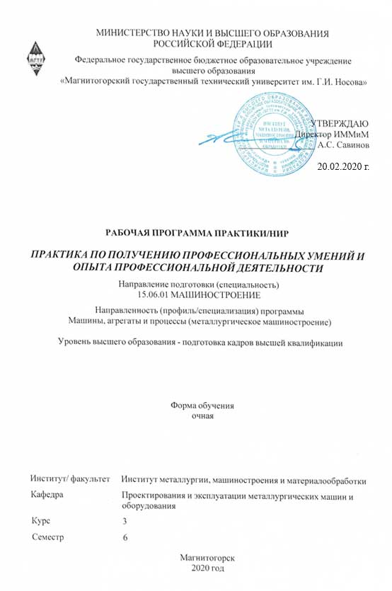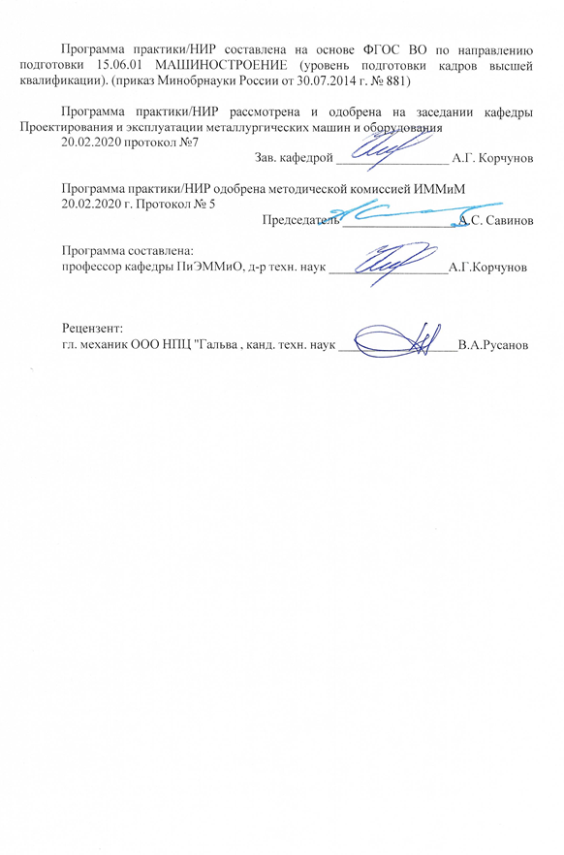

|  |  |
| --- | --- |
| **Лист** **актуализации** **рабочей** **программы** | |
|  |  |
|  | |
|  |  |
|  | |
|  |  |
| Рабочая программа пересмотрена, обсуждена и одобрена для реализации в 2021 - 2022 учебном году на заседании кафедры Машины и технологии обработки давлением и машиностроения | |
|  |  |
|  | Протокол от __ __________ 20__ г. № __  Зав. кафедрой _________________ С.И. Платов |
|  |  |
|  | |
|  |  |
|  | |
|  |  |
| Рабочая программа пересмотрена, обсуждена и одобрена для реализации в 2022 - 2023 учебном году на заседании кафедры Машины и технологии обработки давлением и машиностроения | |
|  |  |
|  | Протокол от __ __________ 20__ г. № __  Зав. кафедрой _________________ С.И. Платов |
|  |  |
|  | |
|  |  |
|  | |
|  |  |
| Рабочая программа пересмотрена, обсуждена и одобрена для реализации в 2023 - 2024 учебном году на заседании кафедры Машины и технологии обработки давлением и машиностроения | |
|  |  |
|  | Протокол от __ __________ 20__ г. № __  Зав. кафедрой _________________ С.И. Платов |
|  |  |
|  | |
|  |  |
|  | |
|  |  |
| Рабочая программа пересмотрена, обсуждена и одобрена для реализации в 2024 - 2025 учебном году на заседании кафедры Машины и технологии обработки давлением и машиностроения | |
|  |  |
|  | Протокол от __ __________ 20__ г. № __  Зав. кафедрой _________________ С.И. Платов |

|  |
| --- |
| **1** **Цели** **педагогической практики** |
| Целями педагогической практики по направлению подготовки 15.06.01 «Машиностроение» являются:  - приобретение практических навыков проведения учебных занятий;  - совершенствование и развитие своего интеллектуального и общекультурного уровня;  - закрепление и углубление теоретической подготовки обучающегося, приобретение им практических навыков и компетенций, а также опыта самостоятельной профессиональной деятельности. |
| **2** **Задачи** **педагогической практики** |
| Задачами педагогической практики являются:  - формирование у аспирантов целостного представления о педагогической деятельности в высшем учебном заведении, в частности, содержании учебной, учебно-методической и научно-методической работы, формах организации образовательного процесса и методиках преподавания дисциплин по направлениям подготовки;  - выявление особенностей педагогической деятельности и педагогического процесса в высшей школе;  - изучение аспирантами организации и технологий педагогической деятельности и педагогического процесса;  - освоение методов, методик и технологий педагогической деятельности на отдельных этапах реализации педагогического процесса;  - овладение методами и навыками, структурирования и преобразования научного знания в учебный материал, постановки и систематизации педагогических задач;  - профессионально-педагогическая ориентация аспирантов и формирование у них индивидуально-личностных и профессиональных качеств преподавателя высшей школы, навыков педагогического мастерства;  - приобретение навыков эффективных форм общения со студентами в системе «студент-преподаватель»;  - укрепление у аспирантов мотивации к педагогической деятельности в высшей школе;  - комплексная оценка результатов психолого-педагогической, социальной, информационно-технологической подготовки аспиранта к самостоятельной и эффективной научно-педагогической деятельности;  - сбор аспирантами материалов, необходимых для решения педагогических задач научного исследования, проведения научных исследований и апробации полученных результатов, выполнения научно-квалификационной работы. |
|  |
| **3** **Место** **педагогической практики в** **структуре** **образовательной** **программы** |
| Для прохожденияпедагогической практики необходимызнания, умения и владения, сформированные в результате изучения: |
| Основы проектирования машин, агрегатов и процессов металлургического производства. |
| Надежность механического оборудования металлургических заводов. |
| Научные и методологические основы проектирования элементов механических систем по различным критериям. |
| Методология повышения производительности машин на основе продления ресурса подвижных соединений. |
| Знания (умения, владения), полученные в процессе прохождения педагогической практики будут необходимы для изучения: |
| Подготовка к сдаче и сдача государственного экзамена. |
| Представление научного доклада об основных результатах подготовленной НКР. |

|  |  |
| --- | --- |
| **4** **Место** **проведения** **педагогической практики** | |
| Педагогическая практика проводится на кафедре Проектирования и эксплуатации металлургических машин и оборудования ФГБОУ ВО «МГТУ им Г.И. Носова». | |
| Способ проведения педагогической практики: стационарная. | |
| Педагогическая практика осуществляется: непрерывно. | |
|  |  |
| **5** **Компетенции** **обучающегося,** **формируемые** **в** **результате** **прохождения**  **педагогической практики** **и** **планируемые** **результаты** **обучения** | |
| В результате прохождения педагогической практики обучающийся должен обладать следующими компетенциями: | |
| Структурный  элемент  компетенции | Планируемые результаты обучения |
|  |
| **УК-5 способностью следовать этическим нормам в профессиональной деятельности** | |
| Знать | - основы этической нормы в профессиональной деятельности;  - термины и определения;  - руководящие начала, правила, образцы, эталоны, порядок внутренней саморегуляции личности на основе этико- гуманистических идеалов |
| Уметь | - разбираться в этических нормах;  - следовать этическим нормам в коллективе;  - следовать этическим нормам в профессиональной деятельности |
| Владеть | - системой моральных принципов;  - нормами и правилами поведения специалиста с учетом особенностей его профессиональной деятельности;  - системой моральных принципов, норм и правил поведения специалиста с учетом особенностей его профессиональной деятельности и конкретной ситуации |
| **УК-6 способностью планировать и решать задачи собственного профессионального и личностного развития** | |
| Знать | - структуру профессиональной деятельности и условия ее эффективности |
| Уметь | - ставить цели и задачи профессионального и личностного самообразования;  - реализовывать изменения, необходимые для повышения результативности собственной научной деятельности |
| Владеть | - навыками продвижения результатов собственной научной деятельности;  - навыками использования элементами менеджмента качества в собственной деятельности |
| **ОПК-8 готовностью к преподавательской деятельности по основным образовательным программам высшего образования** | |
| Знать | - основные термины и определения;  - образовательные программы;  - преподаваемую дисциплину |
| Уметь | - применять термины и определения ;  - развивать навыки общения с обучающимися;  - найти общий язык с обучающимися, уметь заинтересовать их преподаваемой дисциплиной |
| Владеть | - навыком общения с обучающимися;  - методикой к расширению общей эрудиции и научно- гуманитарного кругозора;  - способностью к саморазвитию, стремлением к расширению общей эрудиции и научно-гуманитарного кругозора |

|  |  |  |  |  |  |
| --- | --- | --- | --- | --- | --- |
| **6.** **Структура** **и** **содержание** **педагогической практики** | | | | | |
| Общая трудоемкость педагогической практики составляет 9 зачетных единиц 324 акад. часов, в том числе:  – контактная работа – 0 акад. часов:  – самостоятельная работа – 324 акад. часов;  – в форме практической подготовки 324 акад. часов. | | | | |  |
| №  п/п | Разделы (этапы) и содержание практики | Семестр | Виды работ на практике,  включая самостоятельную работу | Код компетенции | |
| 1. | Организация практики | 5 | Установочная конференция.  Знакомство с учебными группами, в которых будет осуществляться учебная и воспитательная работа, с конкретными условиями органи-зации учебно-воспитательного процесса: учебно-программной документацией (рабочим учебным планом, рабочей учебной про-граммой предмета, специальной литературой), материально-технической базой по дисциплине, средствами обучения. | УК-5, УК-6, ОПК-8 | |
| 2. | Производственный (экспериментальный, исследовательский) этап | 5 | Изучение локальных актов, определяющих правила составления учебно-планирующей и учебно-методической документации.  Разработка учебно-методической документации по профильным дисциплинам. Оценка эффективности способов деятельности преподавателя и студентов, включающая в себя исследовательский аспект.  Посещение занятий, проводимых преподавателями кафедры (4-5 занятий) и их оценка с позиций исследовательского подхода: умение выявить педагогическую проблему и ее формулирование; формулирование цели и задач педагогического исследования, направленных на ее решение; планирование этапов исследования педагогической проблемы и выбор соответствующего инструментария исследовательской деятельности.  Подготовка методических разработок и планов-конспектов трех учебных занятий, изготовление дидактических материалов для | УК-5, УК-6, ОПК-8 | |

|  |  |  |  |  |
| --- | --- | --- | --- | --- |
|  |  |  | проведения занятий.  Проведение учебных занятий, используя комплекс исследовательских умений.Оценка эффективности способов деятельности преподавателя, куратора и студентов в ходе внеучебных мероприятий, имеющих исследовательский характер. Посещение внеучебных воспитательных мероприятий, проводимых в университете.  Оформление и анализ одного внеучебного воспитательного мероприятия.  Проведение бесед с преподавателями, кураторами о составе учебной группы, взаимоотношениях в коллективе, отношении студентов к учебной, исследовательской деятельности, их внеучебных интересах. Проведение диагностического исследования. На основании анализа полученных результатов провести отбор студентов для участия в конкурсах, олимпиадах по профилю подготовки с учетом их индивидуальных психологических особенностей.  Оформление документации по диагностическому исследованию.  Сотворчество аспиранта и студента: подготовка студента к участию в научно-практической конференции с докладом; написание совместно со студентами научных статей, участие в различных конкурсах, олимпиадах по профилю подготовки. |  |
| 3. | Обработка и анализ полученной информации | 5 | Выступление на итоговой конференции с отчетом по практике. Рефлексия: самоанализ педагогической деятельности, предложения и рекомендации. | УК-5, УК-6, ОПК-8 |

|  |
| --- |
| **7** **Оценочные** **средства** **для** **проведения** **промежуточной** **аттестации** **по** **педагогической практике** |
| Представлены в приложении 1. |
|  |
| **8** **Учебно-методическое** **и** **информационное** **обеспечение** **педагогической практики** |
| **а) Основная литература:** |
| 1. Основы управления металлургическими машинами и оборудованием [Электронный ресурс] : учебное пособие / М. В. Андросенко, О. А. Филатова ; МГТУ. - Магнитогорск : МГТУ, 2016. - 1 электрон. опт. диск (CD-ROM). - Режим доступа: <https://magtu.informsystema.ru/uploader/fileUpload?name=2578.pdf&show=dcatalogues/1/1130388/2578.pdf&view=true> (дата обращения: 31.08.2020). - Макрообъект. - Текст : электронный. - Сведения доступны также на CD-ROM.  2. Проектирование технологических линий и комплексов металлургических цехов [Электронный ресурс] : учебное пособие / М. В. Аксенова, В. И. Кадошников, И. Д. Кадошникова и др. ; МГТУ, [каф. ПМиГ]. - Магнитогорск, 2011. - 143 с. : ил., табл. - Режим доступа: <https://magtu.informsystema.ru/uploader/fileUpload?name=525.pdf&show=dcatalogues/1/1092594/525.pdf&view=true> (дата обращения: 31.08..2020). - Макрообъект. -. - Текст : электронный. - Имеется печатный аналог. |
|  |
| **б) Дополнительная литература:** |
| 1. Проектирование оборудования цехов агломерационного и доменного производства [Электронный ресурс] : учебное пособие / М. В. Андросенко, О. А. Филатова, В. И. Кадошников, Е. В. Куликова ; МГТУ. - Магнитогорск : МГТУ, 2016. - 1 электрон. опт. диск (CD-ROM). - Режим доступа: <https://magtu.informsystema.ru/uploader/fileUpload?name=2568.pdf&show=dcatalogues/1/1130370/2568.pdf&view=true> (дата обращения: 31.08.2020). - Макрообъект. - Текст : электронный. - Сведения доступны также на CD-ROM.  2. Проектирование прокатных цехов [Электронный ресурс] : учебное пособие / М. В. Андросенко, В. И. Кадошников, И. Д. Кадошникова и др. - Магнитогорск : МГТУ, 2015. - 55 с. : ил. - Режим доступа: <https://magtu.informsystema.ru/uploader/fileUpload?name=897.pdf&show=dcatalogues/1/1118828/897.pdf&view=true> (дата обращения: 31.08.2020). - Макрообъект. - Текст : электронный. - Имеется печатный аналог.  3. Система организации проектирования технологических комплексов [Текст] : учебное пособие / А. А. Старушко, В. И. Кадошников, М. В. Аксенова, А. К. Белан ; МГТУ. - Магнитогорск, 2012. - 142 с. : ил., схемы, табл. - Режим доступа: <https://magtu.informsystema.ru/uploader/fileUpload?name=551.pdf&show=dcatalogues/1/1098428/551.pdf&view=true> (дата обращения: 31.08.2020). - Макрообъект. - Текст : электронный. - ISBN 978-5-9967-0274-9. - Имеется печатный аналог. |
|  |
| **в) Методические указания:** |
| 1. Организация и обеспечение всех видов практик : учебное пособие [для вузов] / М. В. Андросенко, О. А. Филатова ; Магнитогорский гос. технический ун-т им. Г. И. Носова. - Магнитогорск : МГТУ им. Г. И. Носова, 2019. - 1 CD-ROM. - ISBN 978- 5-9967-1670-8. - Загл. с титул. экрана. - URL : <https://magtu.informsystema.ru/uploader/fileUpload?name=3947.pdf&show=dcatalogues/1/1530534/3947.pdf&view=true> (дата обращения: 31.08.2020). - Макрообъект. - Текст : электронный. - Сведения доступны также на CD-ROM. |
|  |
| **г)** **Программное** **обеспечение** **и** **Интернет-ресурсы:** |
|  |

|  |  |  |  |  |  |  |
| --- | --- | --- | --- | --- | --- | --- |
| **Программное обеспечение** | | | | | | |
|  |  | Наименование ПО | № договора | | Срок действия лицензии | |
|  |  | MS Windows 7 Professional(для классов) | Д-1227-18 от 08.10.2018 | | 11.10.2021 | |
|  |  |
|  |  | 7Zip | свободно распространяемое ПО | | бессрочно | |
|  |  | Autodesk Inventor Professional 2011 Master Suite | К-526-11 от 22.11.2011 | | бессрочно | |
|  |  | АСКОН Компас 3D в.16 | Д-261-17 от 16.03.2017 | | бессрочно | |
|  |  | FAR Manager | свободно распространяемое ПО | | бессрочно | |
|  |  |  |  |  |  |  |
| **Профессиональные базы данных и информационные справочные системы** | | | | | | |
|  | Название курса | | | Ссылка | |  |
|  | Электронная база периодических изданий East View Information Services, ООО «ИВИС» | | | <https://dlib.eastview.com/> | |  |
|  |  |
|  | Национальная информационно-аналитическая система – Российский индекс научного цитирования (РИНЦ) | | | URL: <https://elibrary.ru/project_risc>. asp | |  |
|  | Поисковая система Академия Google (Google Scholar) | | | URL: <https://scholar.google.ru/> | |  |
|  | Информационная система - Единое окно доступа к информационным ресурсам | | | URL: <http://window.edu.ru/> | |  |
|  | Федеральное государственное бюджетное учреждение «Федеральный институт промышленной собственности» | | | URL: <http://www1.fips.ru/> | |  |
|  | Электронные ресурсы библиотеки МГТУ им. Г.И. Носова | | | [http://magtu.ru:8085/marcweb 2/Default.asp](http://magtu.ru:8085/marcweb%202/Default.asp) | |  |
|  | Международная реферативная и полнотекстовая справочная база данных научных изданий «Scopus» | | | <http://scopus.com> | |  |
|  | Международная наукометрическая реферативная и полнотекстовая база данных научных изданий «Web of science» | | | <http://webofscience.com> | |  |
|  | Международная база полнотекстовых журналов Springer Journals | | | <http://link.springer.com/> | |  |
| **9** **Материально-техническое** **обеспечение** **педагогической практики** | | | | | | |
| 1. Аудитории для самостоятельной работы: компьютерные классы; читальные залы библиотеки  2. Персональные компьютеры с пакетом MS Office, выходом в Интернет и с доступом в электронную информационно-образовательную среду университета  3. Наличие аудиторий для групповых и индивидуальных консультаций, текущего контроля и промежуточной аттестации  Доска, мультимедийный проектор, экран  4. Наличие помещений для хранения и профилактического обслуживания учебного оборудования Шкафы для хранения учебно-методической документации, учебного оборудования и учебно-наглядных пособий. | | | | | | |

Приложение 1

**7 Оценочные средства для проведения промежуточной аттестации по педагогической практике**

Промежуточная аттестация по практике имеет целью определить степень достижения запланированных результатов обучения и проводиться в форме зачета с оценкой.

Обязательной формой отчетности обучающегося по практике является письменный отчет. Цель отчета – сформировать и закрепить компетенции, приобретенные обучающимся в результате освоения теоретических курсов и полученные им при прохождении практики. Отчеты обучающихся по практикам позволяют руководителям образовательных программ создавать механизмы обратной связи для внесения корректив в образовательный процесс.

Оценочные средства для проведения промежуточной аттестации обучающихся по практике должны включать:

– комплексные задания из профессиональной области, необходимые для оценки знаний, умений, навыков и (или) опыта деятельности, характеризующих этапы формирования компетенций в процессе прохождения практики.

– систему оценивания результатов промежуточной аттестации, показатели и критерии оценивания;

– учебно-методические рекомендации для самостоятельной работы обучающихся на практике.

**Примерная структура и содержание раздела:**

Промежуточная аттестация по практике имеет целью определить степень достижения запланированных результатов обучения и проводиться в форме зачета с оценкой.

Зачет с оценкой выставляется обучающемуся за подготовку и защиту отчета по практике.

Подготовка отчета выполняется обучающимся самостоятельно под руководством преподавателя. При написании отчета обучающийся должен показать свое умение работать с нормативным материалом и литературными источниками, а также возможность систематизировать и анализировать фактический материал и самостоятельно творчески его осмысливать.

Содержание отчета определяется индивидуальным заданием, выданным руководителем практики. В процессе написания отчета обучающийся должен разобраться в теоретических вопросах избранной темы, самостоятельно проанализировать практический материал, разобрать и обосновать практические предложения.

Требования к структуре и содержанию отчета по производственной практике определены методическими рекомендациями: Организация и обеспечение всех видов практик : учебное пособие [для вузов] / М. В. Андросенко, О. А. Филатова ; Магнитогорский гос. технический ун-т им. Г. И. Носова. - Магнитогорск : МГТУ им. Г. И. Носова, 2019. - 1 CD-ROM. - ISBN 978-5-9967-1670-8. - Загл. с титул. экрана. - URL : <https://magtu.informsystema.ru/uploader/fileUpload?name=3947.pdf&show=dcatalogues/1/1530534/3947.pdf&view=true>

Готовый отчет сдается на проверку преподавателю не позднее 3-х дней до окончания практики. Преподаватель, проверив отчет, может возвратить его для доработки вместе с письменными замечаниями. Обучающийся должен устранить полученные замечания и публично защитить отчет.

**Примерное индивидуальное задание на педагогическую практику:**

Цель прохождения практики:

- изучение опыта работы в сфере деятельности, соответствующей направлению 15.06.01 «Машиностроение»;

Задачи практики:

- овладение методикой подготовки и проведения разнообразных форм проведения занятий;

- формирование и развитие профессиональных навыков преподавателя;

- самостоятельная подготовка планов и конспектов занятий

Вопросы, подлежащие изучению:

- проведение анализа нормативной правовой базы деятельности ФГБОУ ВО «МГТУ им. Г.И. Носова».

- анализировать методики преподавания, которые использовали преподаватели в ходе обучения данной группы студентов;

- самостоятельно разрабатывать программу семинарских занятий, проводить семинарские и практические занятия;

- к проводимым занятиям самостоятельно готовить тексты, презентации и другие материалы;

Планируемые результаты практики:

- развитие профессиональной компетентности педагога, личностно-гуманистической ориентации, системного видения педагогической реальности;

- овладение педагогическими технологиям и способностью к интеграции с педагогическим опытом.

***Показатели и критерии оценивания:***

- на оценку ***«отлично»*** (5 баллов) – обучающийся представляет отчет, в котором в полном объеме раскрыто содержание задания; текст излагается последовательно и логично с применением актуальных нормативных документов; в отчете дана всесторонняя оценка практического материала; используется творческий подход к решению проблемы; сформулированы экономически обоснованные выводы и предложения. Отчет соответствует предъявляемым требованиям к оформлению.

На публичной защите обучающийся демонстрирует системность и глубину знаний, полученных при прохождении практики; стилистически грамотно, логически правильно излагает ответы на вопросы; дает исчерпывающие ответы на дополнительные вопросы преподавателя; способен обобщить материал, сделать собственные выводы, выразить свое мнение, привести иллюстрирующие примеры.

- на оценку ***«хорошо»*** (4 балла) – обучающийся представляет отчет, в котором содержание раскрыто достаточно полно, материал излагается с применением актуальных нормативных документов, основные положения хорошо проанализированы, имеются выводы и экономически обоснованные предложения. Отчет в основном соответствует предъявляемым требованиям к оформлению.

На публичной защите обучающийся демонстрирует достаточную полноту знаний в объеме программы практики, при наличии лишь несущественных неточностей в изложении содержания основных и дополнительных ответов; владеет необходимой для ответа терминологией; недостаточно полно раскрывает сущность вопроса; отсутствуют иллюстрирующие примеры, обобщающее мнение студента недостаточно четко выражено.

- на оценку ***«удовлетворительно»*** (3 балла) – обучающийся представляет отчет, в котором содержание раскрыты слабо и в неполном объеме, выводы правильные, но предложения являются необоснованными. Материал излагается на основе неполного перечня нормативных документов. Имеются нарушения в оформлении отчета.

На публичной защите обучающийся демонстрирует недостаточно последовательные знания по вопросам программы практики; использует специальную терминологию, но допускает ошибки в определении основных понятий, которые затрудняется исправить самостоятельно; демонстрирует способность самостоятельно, но не глубоко, анализировать материал, раскрывает сущность решаемой проблемы только при наводящих вопросах преподавателя; отсутствуют иллюстрирующие примеры, отсутствуют выводы.

- на оценку ***«неудовлетворительно»*** (2 балла) – обучающийся представляет отчет, в котором содержание раскрыты слабо и в неполном объеме, выводы и предложения являются необоснованными. Материал излагается на основе неполного перечня нормативных документов. Имеются нарушения в оформлении отчета. Отчет с замечаниями преподавателя возвращается обучающемуся на доработку, и условно допускается до публичной защиты.

На публичной защите обучающийся демонстрирует фрагментарные знания в рамках программы практики; не владеет минимально необходимой терминологией; допускает грубые логические ошибки, отвечая на вопросы преподавателя, которые не может исправить самостоятельно.

- на оценку ***«неудовлетворительно»*** (1 балл) – обучающийся представляет отчет, в котором очень слабо рассмотрены практические вопросы задания, применяются старые нормативные документы и отчетность. Отчет выполнен с нарушениями основных требований к оформлению. Отчет с замечаниями преподавателя возвращается обучающемуся на доработку, и не допускается до публичной защиты.